刀具管理软件设计文档

目录

第一章 引言 4

1.1 编写目的 4

1.2 项目概述 4

1.3 项目意义 4

1.4 设计目标 5

1.5 术语定义 5

1.6 软件工作环境及系统编程环境 6

1.7 用户特点 6

第二章 目前刀具管理工作概述 7

2.1目前工厂管理流程概述 7

2.2 刀具管理数据 16

2.2.1 刀具测量数据 16

2.2.2 刀具参数 16

2.2.3 刀具零部件参数 17

2.3 换径套具体参数记录 17

2.4 机床具体参数记录 17

2.5 刀具库具体参数记录 17

2.6 采购相关数据记录（机动科） 17

第三章 软件非功能性需求 19

3.1 响应时间 19

3.2 系统输入输出 19

3.3 故障处理 19

3.4 数据维护 20

3.5 界面设计 20

3.6 报表设计 20

3.7 用户管理 20

第四章功能模块设计 21

4.1 工厂管理流程设计 21

4.2 总体功能设计 22

4.3 刀具管理模块设计 23

4.3.2 一类刀具参数管理子模块 23

4.3.1 单把刀具参数管理子模块 23

4.4 刀具零部件模块设计 25

4.4.1 刀片管理 25

4.4.2 刀体管理 26

4.5 换径套模块设计 26

4.6 机床模块设计 27

4.7 刀具库模块设计 28

4.8 工艺卡模块设计 29

4.9 采购模块设计 30

**4.9.1 现场需求模块** 31

**4.9.2 采购模块设计** 31

4.10 报表生成模块设计 31

4.11 系统功能模块设计 32

4.12 各模块数据流设计 33

第五章数据需求 36

5.1 数据项 36

5.2 数据ER图 40

第六章数据库表单设计 42

6.1 数据字典 42

6.2各实体内部参数 48

6.3 实体间关联参数 53

1. 引言

1.1 编写目的

撰写本文档的目的，主要是对刀具管理系统的设计任务、设计方法、设计方案和设计规范的制定。通过对工厂原有刀具管理流程的调研，改良欠科学的刀具调配程序，设计更为科学、合理、高效的刀具管理流程；同时阐明对刀具管理系统总体构架和功能模块进行设计的方法，明确编程人员的设计任务。对数据库结构、查询算法进行设计，从总体设计的角度对软件的空间、时间资源利用进行分配。制定软件编程原则及规范，保证软件源程序的可扩展性。另一方面本文档明确了研发进度和项目成果清单，便于和客户进行交流协作。

本文档面向项目设计人员、编程人员，部分内容对客户开放。

1.2 项目概述

国务院在《中国制造2025》中强调了智能工厂及智能制造的重要性，这是我国实施制造强国战略的第一个十年行动纲领， “智能制造”被定位为中国制造的主攻方向。

刀具管理系统是布局“智能工厂”，推进“智能生产”的重要一环，该系统由DNC系统、刀具管理软件平台和机床三部分组成。这三部分选择的好坏直接影响系统总体运行的稳定性、安全性、智能性以及准确性。本项目主要针对中国第一拖拉机工程机械公司第三装配公司的现场刀具管理状况进行研究，根据工厂现有的工业互联网、车间管理软件及数字化设备等智能化生产线条件，优化工厂现场刀具管理方案，设计工厂智能刀具管理系统，对刀具实时信息进行采集管理，实现智能化、网络信息化管理。

1.3 项目意义

本项目结合国务院《中国制造2025》中制定的智能制造发展战略，在中国第一拖拉机工程机械公司第三装配公司的工业互联网及智能生产线的现有结构上，设计智能刀具管理系统对传统的刀具管理方法进行了改进，实现了信息集成、网络化管理，解决了生产中刀具的智能化调配问题，研发出第一个具有我国自主知识产权全智能化的大型刀具管理系统，为提高工厂现场的产品生产效率、提高刀具利用率、降低刀具使用与管理成本创造了条件。

1.4 设计目标

本软件要实现如下设计目标：

1. 对刀具管理流程进行设计，要求管理流程能符合现代智能化工厂生产要求，通过管理流程，能及时将工厂现场“刀具流”状况反馈到工艺部，并且保证工厂现场工作完全按照工艺部下达的工艺卡执行。
2. 对软件功能模块进行设计，要求功能模块所记录的数据能完整的描述刀具或刀具零部件在现场的状态。
3. 对刀具管理流程信息报表进行设计，要求报表信息满足现场刀具流数据记录、刀具责任部门和责任人员记录。
4. 对软件系统非功能模块进行设计，要求软件系统非功能模块能较好的维护软件中的数据，提供不同层次权限，可以选择性的对数据进行删减，做到不删除有用信息，不放过多余信息。
5. 设计网络数据传输接口以及现场数据采集接口，实现刀具管理信息采集及全厂信息传输的实时性和同步性。
6. 规划数据库表单，实现存储空间资源的最大利用。
7. 规划网络连接线程池及数据库查询算法，实现高效、便捷的数据查询及分类。
8. 设计功能模块拓展接口及数据库拓展接口，保证良好的软件可拓展性。
9. 设计软硬件接口，保证智能工厂“刀具流”信息在智能化设备之间有效连接。
10. 做到多样化的界面设计，给定多种界面设计方案。

1.5 术语定义

本文档涉及到的专业词汇术语进行注释：

1. 刀具：用于加工零件的工具，在本智能化车间一般包括圆柱铣刀、端面铣刀、钻头、镗刀、车刀、中心钻、可转位刀片、丝锥等
2. 刀具零部件：组合成刀具的零部件，一般分为刀座、刀柄、刀体、螺钉、压板等
3. 对刀仪：自动测量刀具切削刃几何尺寸数据并能读写的仪器
4. 刀具库：存储刀具的仪器，如KARDEX，也可以是刀架
5. 机床刀具库：机床上配有的存放刀具的刀具库，从机床刀具库到机床主轴的刀具装夹工作由机床自动完成
6. 换径套：连接刀具刀柄及机床主轴的衔接部分
7. 刀柄：机床主轴加工时加持刀具的部分
8. 刀片：刀具用于切削零部件的部分
9. 刀体：刀具用于安装刀片的部分
10. 识别芯片：识别刀具ID号并记录刀具尺寸数据的芯片
11. CNC：分布式数控系统，其功能类似于工业互联网，用于在工厂中传递信息
12. NC程序：数控加工代码
13. 加工工艺：一般记录一个零件加工过程，描述每一个工步及工位以及每一个工步所需刀具和刀具加工参数。
14. 刀具流：描述一把刀具在工厂中从采购开始到报废的所有状况。

1.6 软件工作环境及系统编程环境

由于软件运用多线程编程技术，因此软件工作电脑系统版本必须高于Windows7。

数据库服务器运用：SQL SERVER 2008以上版本进行数据存储。

系统编程时运用Microsoft Visual Studio 2010作为编程平台，使用C#语言进行编程，利用Socket技术进行网络接口编程，并利用SQL技术对数据库录入修改和查询进行编程。

1.7 用户特点

最终使用一拖刀具管理系统的用户为企业车间工作人员、工艺部及企业领导，由于用户层次不同，所以需要一个友好简单的界面。

用户一般不经过复杂的培训，半天就能够比较熟练地应有此系统。

1. 目前刀具管理工作概述

为了更好的对刀具管理软件进行设计，必须先了解在没有刀具管理系统的情况下，如何对工厂的刀具进行管理。首先需要对刀具、刀具零部件、换径套、机床以及刀具库参数进行了详细记录，以便于后续刀具管理系统软件的模块化设计。调研工厂各个与刀具调配工作有关的部门，明确各个部门的职责，并了解刀具是如何在各个部门的调配下进行工作的，记录与刀具调配有关的参数。以下为一拖公司现场的刀具调配情况。

2.1目前工厂管理流程概述



图2.1 目前工厂管理流程图

上图所示为一拖目前现有管理流程图，各部门职责如下：工艺部有下达生产工艺的任务，现场机床承担制造任务，大部分的刀具管理任务都是以刀管中心为核心展开的。

刀管中心目前在工厂主要管理刀具及其易耗品（刀片、丝锥、钻头）等，其工厂记录表格都围绕着刀具管理及其易耗品管理展开，表格一共有十三张，分别是：

* 刀具领用申请表
* 在用刀具更换申请表
* 临时用刀领用申请表
* 外借刀具申请表
* 补充订货申请表
* 配刀记录
* 消耗品领用记录表
* 刀具接收原始材料表
* 消耗品更换台账
* 刀具保养记录表
* 消耗品清点表
* 清点草表
* 非正常损坏情况表。

其中，刀具领用申请表、在用刀具更换申请表、临时领用申请表、消耗品领用表、外借刀具申请表、补充订货申请表记录、刀具接收原始材料表记录刀具在工厂中的流动状况，主要用于记录刀具调配操作的负责人及责任部门；刀具保养记录表、消耗品清点表、清点草表、消耗品清点表用于记录刀具及零部件在刀具库中的存放状况，并与电脑记录对比；配刀记录用于辅助记录各把刀对应零部件的存储情况。各个表的具体功用如下：

1. 工艺卡片

加工工艺包括各个工步的加工工作内容、所需要配备的刀具、切削参数、加工用夹具、量具、机床等，加工工艺表格如表2.1所示。

表2.1机械加工工序卡

|  |  |  |  |  |  |  |  |  |  |  |  |  |  |  |  |
| --- | --- | --- | --- | --- | --- | --- | --- | --- | --- | --- | --- | --- | --- | --- | --- |
| 机械加工工序卡 | | | | | | | | 零件号 | | 零件名称 | | | 工序号 | | |
|  | | | | | | | | 1204.28.101 | | 后传动箱壳体 | | | 10 | | |
| 车间 | | 工序名称 | | | | | |
| 机一 | | 粗铣前后端面、两侧半轴面及侧面凸台 | | | | | |
| 材料牌号 | | 毛坯硬度 | | | 成品硬度 | | |
| GH190 | | 190HB-240HB | | | 190HB-240HB | | |
| 机床名称 | | 机床型号 | | | 平面图号 | | |
| 卧式加工中心 | | NH8000DCG | | |  | | |
| 单件时间 | | 每班件数 | | | 每台制品 | | |
| 42分 | | 11 | | | 42分 | | |
| 工步号 | 工步内容 | 走刀次数 | 转速或往复数 | 切削用量 | 每分钟进刀量 | 机动时间 | 辅助时间 | 使用工步号 | 工具种类 | | 工具代号 | 工具名称 | | 工具尺寸 | 数量 |
|  |  |  |  |  |  |  | 4.4 |  | 夹 | | 301-3325 | 加工中心夹具 | |  | 1 |
|  | 粗铣前后端面、保证尺寸 | 12 | 199 | 100 | 179 | 37.6 |  |  |  | |  |  | |  |  |
|  | 30.5±0.1,  791±0.2 |  |  |  |  |  |  |  | 刀 | | S890.TFSND160-10-40-R13 | 铣刀 | | Φ160 | 1 |
|  | 粗铣两侧半轴面，保证尺寸 |  |  |  |  |  |  |  | 刀 | | S890 SNMU 1305PNTR 1C5100 | 刀片 | |  | 10 |
|  | 170.5±0.1  （两侧） |  |  |  |  |  |  |  | 辅 | | BT50-XM40-150 | 刀柄 | |  | 1 |
|  | 粗铣箱体右侧面窗口及凸台，保证 |  |  |  |  |  |  |  |  | |  |  | |  |  |
|  | 尺寸145.5±0.1 |  |  |  |  |  |  |  |  | |  |  | |  |  |
|  |  |  |  |  |  |  |  |  | 量 | | QZ/YT219.6-93 | 游标卡尺 | | 0.02,0~125 | 1 |
|  |  |  |  |  |  |  |  |  | 量 | | QZ/YT219.8-93 | 游标卡尺 | | 0.02,0~125 | 1 |

该加工工艺卡为一拖公司三装拖拉机后传动箱壳体零件的加工工艺卡。按照加工工艺卡要求，可以将刀具需求安排到指定机床，按照加工进给速度可以计算出一件零件的加工时间并按照加工任务要求，可以粗略预估出刀具寿命，并计算出刀具剩余寿命。

②刀具领用申请表

即为车间班组向刀管中心领用刀具（按照工艺卡属于长期使用刀）的申请表格，由机床操作工根据工艺卡填写，相关负责人（车间主任等）确认签字即可，由刀管中心接收，机床操作工领走刀具。

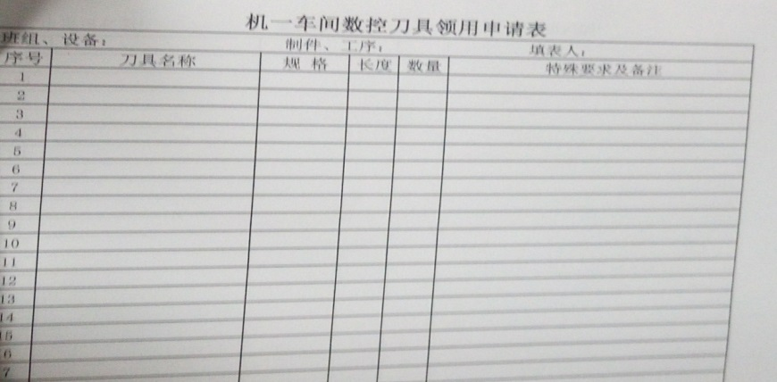

图2.2 刀具领用申请表

③在用刀具更换申请表

由于特殊原因（如储备不足），需要临时替换工艺卡上的用刀，则需要填写此表单，并得到工艺部的同意方可更换刀具。由机床操作工填写，由刀管中心接收，机床操作工领走刀具。

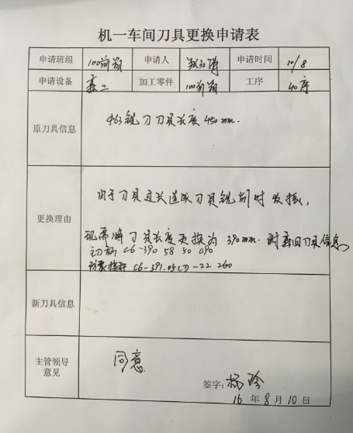

图2.3在用刀具更换申请表

④临时用刀领用申请表

用于特殊情况（比如临时加工一件产品）下的申请短期/临时用刀。由机床操作工填写，由刀管中心接收，机床操作工领走刀具。

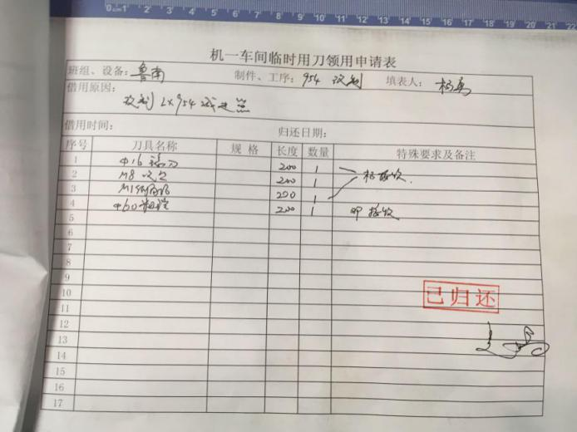

图2.4 临时用刀领用申请表

⑤消耗品领用记录表（刀管中心保存）

在这里，消耗品指刀片、钻头、丝锥等，它们的领用由机动科负责。当机动科储备量不足时或其他特殊情况下，机床操作工临时在刀管中心进行领用、记录。本条对应消耗品更换台账⑭（机床操作工保存）

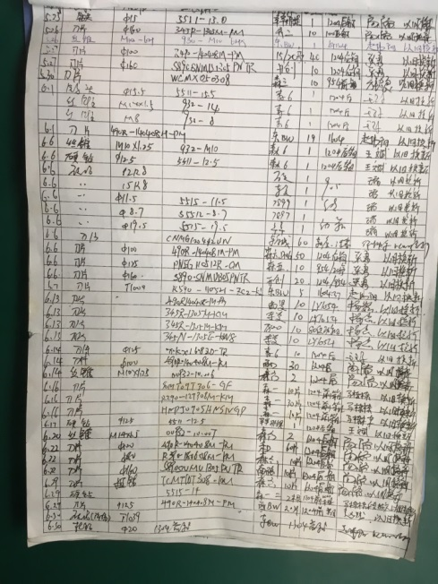

图2.5消耗品领用记录表

⑥非正常损坏情况表

由机床操作工填写，记录刀具损坏（一般属于工件被加工面有硬点、砂眼等造成刀具非正常损坏）过程的事情经过，由刀管中心进行判断是否属于非正常损坏（人为损坏或设备故障等）。

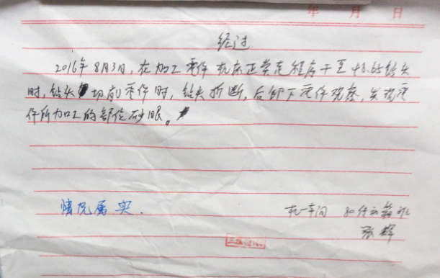

图2.6 非正常损坏情况表

⑦配刀记录

相当于出入库记录，由刀管中心进行填写并存档。

出库：与“刀具领用申请表”配套使用，根据班组加工提出的刀具需求，由刀管中心根据情况进行配刀，并填写配刀记录，机床操作工领走刀具。  
入库：根据出库记录标注已归还的刀具进行入库，并留以存档。

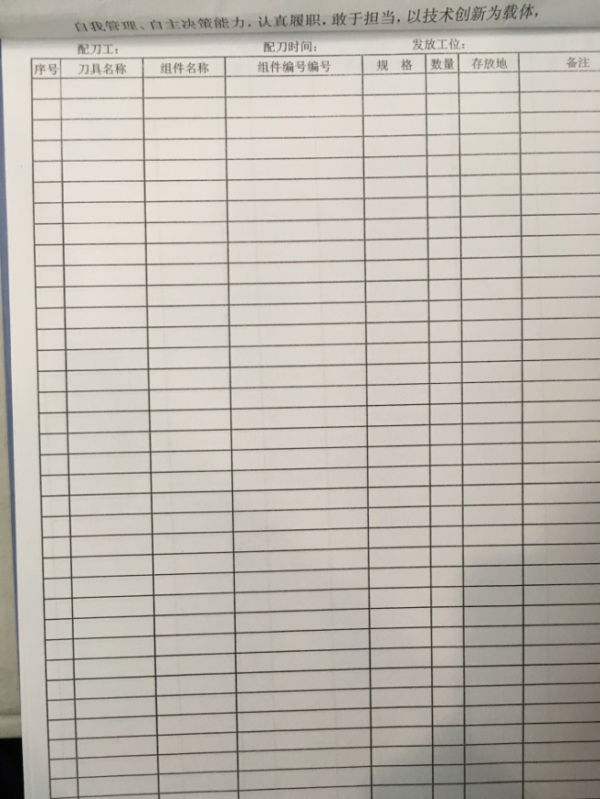

图2.7 配刀记录

⑧外借刀具申请表

其它车间、部门、分厂等外单位借用刀具的申请表，由借用单位填写，双方领导签字确认、由刀管中心接收，借用者领走刀具。

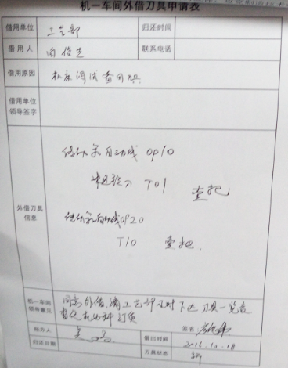

图2.8 外借刀具申请表

⑨补充订货申请表

刀具储备量不足时，则需要填写此表单，由刀管中心填写，车间主任签字，向机动科提出采购申请，并由机动科进行采购补货。

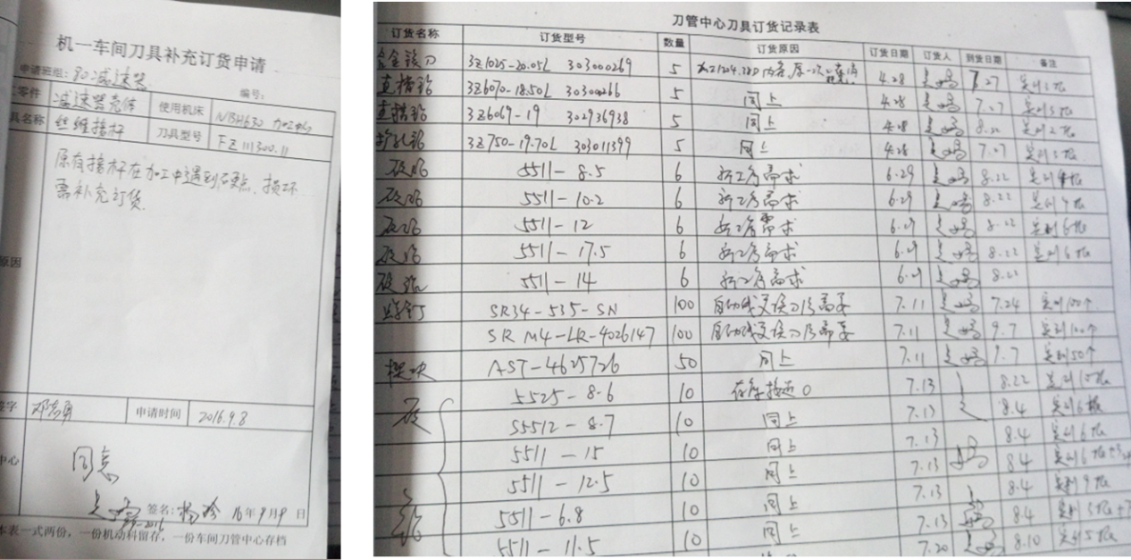

图2.9 补充订货申请表

⑩刀具接收原始材料表

由机动科进行整理，刀管中心接收。用于核对并确认机动科提供的刀具相关信息，也可标注不合格信息（如型号不对、有损坏），待机动科正确更换之后再将合格标注更改，至此，表单作废，仅作存档。

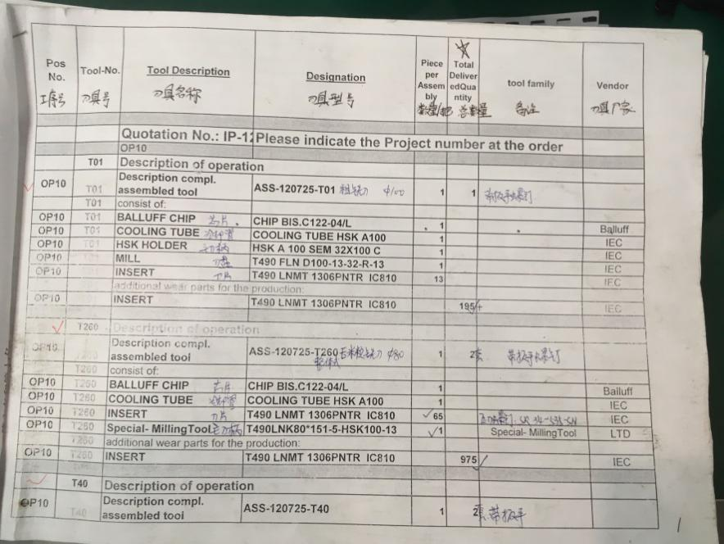

图2.10 刀具接收原始材料表

⑪刀具保养记录表

每周都有设备保养日，而且班组有制定刀具保养计划，所以此表单用于检查记录机床上在用刀具的使用情况，由刀管中心进行填写并存档。

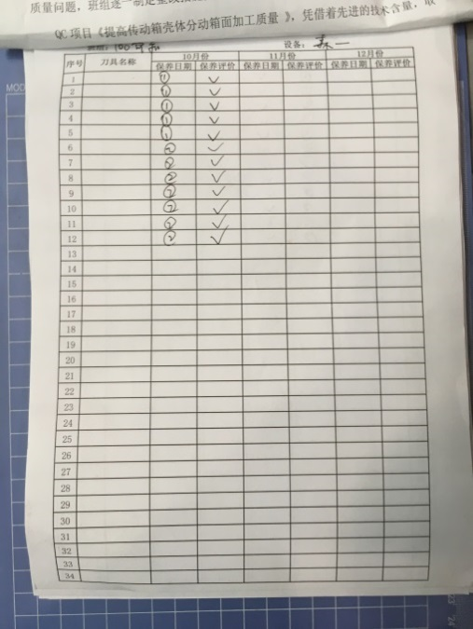

图2.11刀具保养记录表

⑫ 清点草表

盘点表，定期核对刀具相关表格（半年一次，6月年中清点，12月年终清点），以防人工记录出错。由刀管中心填写并存档。

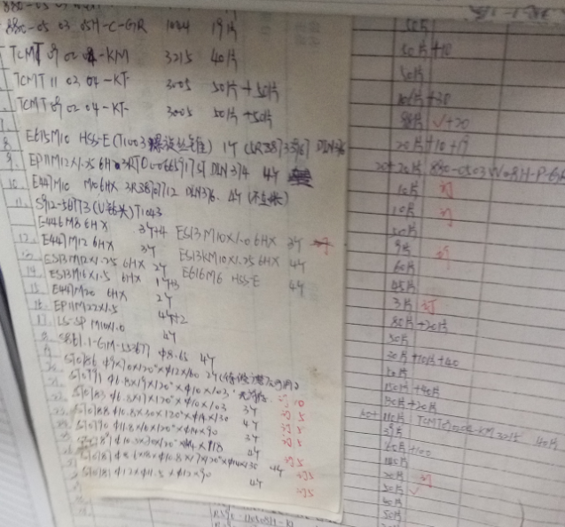

图2.12 清点草表

⑬消耗品清点表

盘点表，定期核对消耗品相关表格（半年一次，6月年中清点，12月年终清点），以防人工记录出错。由刀管中心填写并存档。

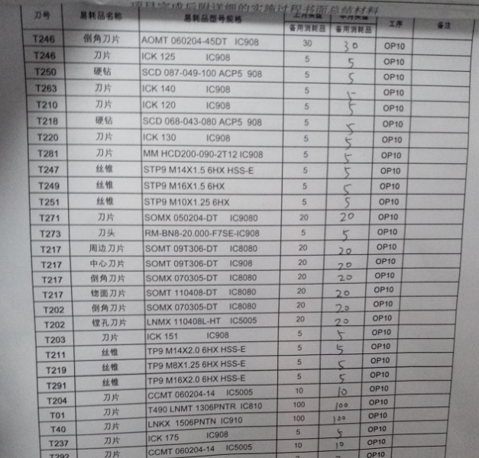

图2.13 消耗品清点表

⑭消耗品更换台账（机床操作工保存）

由于消耗品更换频率很高，因此每台机床上都有此表单，由现场操作工填写，每更换一次消耗品，则填写一次记录。（机床上有一定的储备量，不足时则去机动科领取）。本项对应消耗品领用记录表⑤（刀管中心保存）

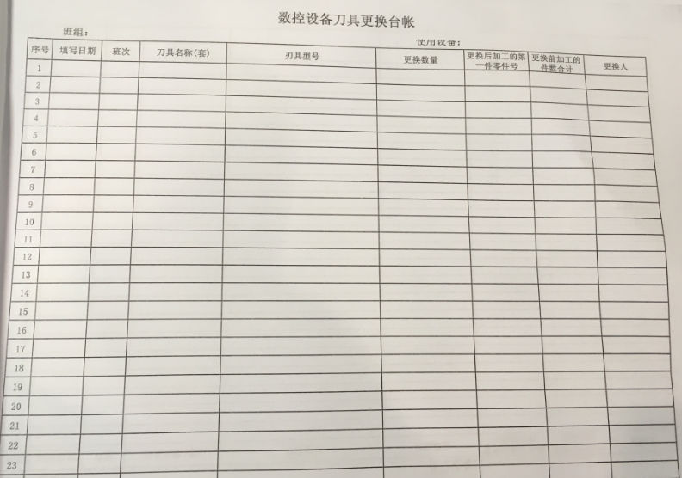

图2.14 消耗品更换台账

2.2 刀具管理数据

刀具管理数据是现场刀具使用者、所在位置、刀具参数和刀具寿命等相关数据。刀具参数数据主要分为三部分：刀具测量数据、刀具参数、刀具零部件参数。刀具测量数据是利用刀具对刀仪对刀具几何参数进行测量，是刀具实际的几何参数。刀具参数包括刀具材料、刀具设计几何参数、刀具寿命等，是刀具厂商提供的刀具相关参数。刀具零部件参数是刀具零部件理论几何参数，与刀具零部件种类相关。

2.2.1 刀具测量数据

刀具所需测量数据主要包括**刀尖圆弧半径、刀具切削点位置的半径及刀具切削点位置到刀座的长度尺寸、主偏角、副偏角、刀具端面跳动、刀具直径跳动**七个参数。将刀具测量参数录入到机床后，可将加工坐标系定义到刀尖点上，省去对刀环节直接进行切削。

2.2.2 刀具参数

描述刀具模块包含：刀具具体参数和刀具外观形状图。刀具具体参数主要有：**刀具材料牌号、刀具直径、刀具直径公差、刀具切削点位置到刀座的长度、长度公差、刀尖圆弧半径、半径公差、刀具前角、刀具后角、端面跳动允许值、径向跳动允许值、刀具寿命、刀具剩余寿命、刀具零件表单**。刀具外观形状图上表达了刀具的切削刃数目及刀具的整体外观形状；刀具直径、刀具切削点位置到刀座的长度、刀尖圆弧半径、刀具前后角为刀具的主要集合参数；刀具直径公差、长度公差、圆弧半径公差、端面跳动、径向跳动约束了刀具的实际几何尺寸误差范围，用于检查刀具装配及各项零件几何参数是否符合要求。刀具材料牌号为选择刀具提供了标准。刀具寿命为刀具厂家提供，用于记录刀具能使用的总时长，刀具剩余寿命用于记录刀具现阶段所使用的时长。

2.2.3 刀具零部件参数

刀具一般有多种零部件组成，如铣刀可分为刀柄、刀体、刀片、夹头、精镋单元、钻头、丝锥等，每种零部件有其不同的参数，一般运用零件图纸进行表示。

2.3 换径套具体参数记录

换径套是连接刀具与机床主轴的过渡联接件，主要参数分几种换径套型号。

2.4 机床具体参数记录

机床类型参数包含主轴最高转速、扭矩、轴数、功率等参数，对加工零件时挑选机床有着参考作用，但对刀具调配过程影响不大，对刀具调配有影响的是其机床型号、机床刀具库形状、机床刀具库内各位置中存储的刀具状况，机床刀具库形能存放多少刀具，机床刀具库内存储刀具信息给刀具调配做参考，可以体现出哪些刀具需要调配，可以放到哪个刀槽中。NC程序调用对应号码的刀槽，因此要将刀具存放的刀槽告诉NC程序员。

2.5 刀具库具体参数记录

刀具库具体参数主要有刀具库形状、刀具库存储状况等。刀具库形状用于记录刀具库所能存储的最大刀具数量，并对刀具库中的位置进行编码，刀具库存储状况记录各个位置上是否存储着刀具，存储了什么刀具。刀具库的存在方便了对所有刀具的统计工作及记录工作，利于对刀具及刀具零部件进购计划的规划，便于刀具的调配。

2.6 采购相关数据记录（机动科）

采购相关数据需记录现场需求刀具（零部件）型号、需求数量、需求时间、供应商、单价，采购需求型号、数量、需求时间由现场向采购部门提出，采购部门向供应商询价，选择性价比好的供应商厂家，填写供应商、单价、订货单号等采购信息，向供应商采购刀具。

1. 软件非功能性需求

本章对软件提出响应时间、系统输出输入要求、故障处理、数据维护、界面设计、报表设计、用户管理等方面的要求，以提高软件的使用舒适度和数据的安全性。同时提出系统维护的方法，保证软件正常工作。

3.1 响应时间

影响软件相应时间的主要有服务器性能、网络传输距离、网络编程算法、数据库查询算法，经过实地考察，软件需通过网络编程算法与数据库查询算法两部分对软件性能进行保证，要求软件达到如下性能：

1.本地数据库响应时间不超过3s；

2.在保证本厂局域网通讯良好时，服务器同时连接20个客户端，每个客户端修改及录入新数据时间不得超过10s；

3.在保证本厂局域网通讯良好时，服务器同时连接20个客户端，每个客户端数据查询响应时间不超过8s；

3.2 系统输入输出

系统数据输入：系统数据输入包括仪器采集和人工录入两个部分，仪器采集主要由ZOLLER对刀仪对刀具几何尺寸进行测量，并将数据存入到ZOLLER数据库中，再由软件从ZOLLER数据库中将数据读出，转存到软件数据库中。人工录入是操作人员通过软件界面录入数据，保存到软件结构体中，再由软件结构体将数据存储到数据库中。

系统数据输出：系统数据输出包括报表输出和显示器显示，显示器显示是通过数据库查询算法将对应数据显示在界面上，软件需记录上一次选的是哪个刀具的数据，报表输出是在报表输出功能模块中，设计人员可以在其中设计报表，并通过显示器显示或通过打印机将报表打出。

3.3 故障处理

分配数据表单，在软件操作时记录操作中出现的BUG，设计人员通过记录中的错误，对软件进行维护。

3.4 数据维护

管理系统中的数据精度由数据需求中进行定义，数据维护主要包括数据备份、数据转移、数据添加和多余数据删减四个部分，其中

* 数据备份是指数据库在指定文件夹内通过系统中的设置时间进行操作，间隔一定的时间段数据库自动备份一次；
* 多余数据删减是指对有历史数据的数据项，如测量数据，在一个时间段之外要进行一次删减，以免数据库数据过多造成管理系统查询时间超限。

3.5 界面设计

对刀具管理系统界面风格进行设计，给出多种颜色搭配方案，客户可以在界面设计中选择系统中已有的界面风格，增加使用舒适度。

3.6 报表设计

根据部门不同，由用户自动选择所需要查看的数据项，组成报表，生成所有刀具或零部件的信息，供用户查看。创建后的报表格式可以保存和打印。

3.7 用户管理

设置用户权限，不同级别的用户可修改和管理的数据不同。管理员权限可根据用户需求设置不同级别的用户的权限。

3.8 其他性能要求

1、安全性：对用户信息及数据信息严格保护。

2、可扩展性：软件预留功能扩展接口，便于系统功能扩展。

3、可转移性：不同操作系统(win7以上)都可以支持本系统。

4、可靠性：软件在规定条件下可完成一定的功能任务，且软件出现错误不会导致电脑死机和系统崩溃。

第四章 功能模块设计

通过对工厂加工时的刀具调配过程及影响刀具调配的参数进行研究，对所记录的数据进行按照数据描述对象的类型进行分类，基于模块化设计思想，对刀具管理系统进行设计。并根据各对象之间的关系，设计各模块之间的接口。利用刀具管理系统中记录的数据，从刀具寿命、刀具位置等不同角度对刀具调配方案进行优化。

4.1 工厂管理流程设计



图4.1 设计后的刀具管理流程图

图4.1所示流程图为在一拖刀具管理流程基础上为实现智能化管理而设计的刀具管理流程。

* 原管理流程刀具清单直接发给现场操作工，操作工根据需求进行领刀，可以自己根据现场情况进行刀具调整。
* 修改后的管理流程刀具清单分两路发至刀管中心和机床操作工，刀管中心进行刀具派送，与现场机床操作工核对。
* 若刀具不符合现场要求，现场操作工向工艺部反馈，工艺部分析后如需更改再下达新的刀具清单，刀管中心、操作工按照新的刀具清单进行配刀、领刀。

4.2 总体功能设计

对刀具管理工作进行研究后，可将记录下的数据参数分为以下几个模块，如图4.2所示。



图4.2 刀具管理系统功能模块图

刀具管理系统分为刀具管理模块、刀具零部件模块、换径套模块、机床模块、刀具库模块、工艺参数模块、报表生成模块、系统功能模块8个模块。

* 刀具管理模块按照参数类型不同又分为一类刀具参数模块、一把刀具参数模块；
* 机床模块分为机床信息模块和机床刀具库模块；
* 系统功能模块可分为数据维护模块、系统界面模块、用户权限管理模块。

8个模块中刀具管理模块、刀具零部件模块、换径套模块、机床模块、刀具库模块、工艺参数模块是用于记录与刀具管理有关参数的，报表生成打印模块是用于生成给不同的部门人员查看信息的报表，系统功能模块用于维护软件的正常工作和提高软件使用的舒适度的。本章后续几节会对这些模块进行详细介绍。

4.3 刀具管理模块设计

刀具管理模块用于存储与刀具信息有关的数据，按照管理的刀具的类型不同分成一类刀具的管理及单把刀具的管理

4.3.1 一类刀具参数管理子模块

一类刀具管理子模块用于管理某种刀具的标准参数，该子模块需要显示的参数有：**1、刀具ID总表，2、刀具外观形状图，3、刀具材料牌号，4、刀具寿命，5、刀具寿命报警阈值，6、刀具标准半径，7、刀具标准长度，8、刀具主偏角，9、刀具副偏角，10、刀尖圆弧半径，11、刀具半径上公差，12、刀具半径下公差，13、刀具长度上公差，14、刀具长度下公差，15、刀尖圆弧半径上公差，16、刀尖圆弧半径下公差，17、端面跳动，18、径向跳动，19、刀具零部件表单。**在工厂购入某种新刀具的零部件时，可在零件ID总表上对该种刀具进行创建，并录入刀具参数。

4.3.2 单把刀具参数管理子模块

每一类刀具中的一把刀具称为单把刀具。

当该种刀具零部件装配成一把新刀时，单把刀具的追踪管理从此开时。单把刀具的管理参数有**刀具ID、刀具测量数据及刀具剩余寿命、刀具位置**。

* 装配好刀具后，首先对单把刀具分配刀具ID，由程序自动分配，分配刀具ID需与已有刀具ID进行对比，不出现重复刀具ID，且ID号由小到大依次进行定义。
* 装配后，给出刀具存放位置，在刀具库或机床库中，每个刀具存放位置只能存放一把刀具。
* 当实体刀具在测量仪上进行测量时，系统中单把刀具ID与实体刀具绑定（测量数据存入该刀具的数据表单中）。出库时刀具剩余寿命与刀具寿命相同。
* 拆卸后，刀具ID自动删除，与刀具相关的测量数据、剩余寿命及刀具位置也自动删除。刀具测量数据包括**刀具半径实际值R、刀具长度实际值L、刀具主偏角A1、刀具副偏角A2**。用对刀仪测量刀具，测量后数据存入到对刀仪数据库中，其数据流如下图4.3所示。



图4.3 测量数据采集图

按照对刀仪数据表单存储格式将刀具测量数据从对刀仪数据库中读出，输入数据格式转换模块进行数据处理，并存储入数据表单，软件再从中读取出来。数据格式转换模块独自占用一个线程，隔一段时间对对刀仪数据库进行一次访问，读取刀具测量数据，与现数据库中数据对比，若有不同，进行修改。

对刀仪数据库刀具测量数据存储表单如图4.4所示，

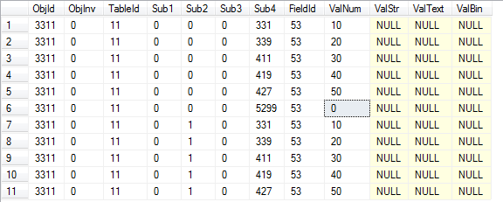

图4.4 刀具测量数据存储表单

其参数意义如表4.1所示：

表4.1 刀具测量数据参数表单

|  |  |  |  |
| --- | --- | --- | --- |
| TableID | sub4 | FieldID | 参数意义 |
| 11 | 331 | 228 | 刀具纵向尺寸测量值 |
| 11 | 339 | 228 | 刀具交叉尺寸测量值 |
| 11 | 411 | 228 | 刀具半径测量值 |
| 11 | 419 | 228 | 角1测量值 |
| 11 | 427 | 228 | 角2测量值 |

读取对刀仪数据库数据时只需按照以上数据进行识别，即可将数据存入对应变量中。

无论对于一种刀具参数管理模块还是对于单把刀具参数管理模块，都需显示刀具ID总表，总表内容如下

表4.2 刀具ID总表

|  |  |  |  |
| --- | --- | --- | --- |
| 刀具ID | 刀具名称ID | 刀具类型 | 刀具用途简介 |
| X1011 | S890.TFSND160-10-40-R13 | Φ160端铣刀 | 用于铣削箱体端面 |
| C1012 | C920FI | 外圆车刀 | 车削零件外圆及端面 |
| Z1121 | Z7809IK | φ5中心钻 | 零件轴的定位中心孔 |
| X1021 | S890.TFSND160-10-40-R13 | Φ160端铣刀 | 用于铣削箱体端面 |
|  | 82BGY | 82转子成型砂轮 | 82转子成型砂轮 |

当某种刀具已有装配好的刀具时，此时刀具ID列显示其对应刀具ID，若无装配好的刀具或修磨好的刀具，则刀具ID选项为空。单击某把刀具的刀具ID可显示其所属种类的刀具的参变量，也可显示其测量参变量及存储位置，单击刀具名称ID只可显示该种类刀具的参变量。若刀具拆卸后，则原有刀具ID总表上所对应的刀具ID该行对应删除，若该把刀为该种刀的最后一把刀，则只删除对应刀具ID。

4.4 刀具零部件模块设计

刀具零部件管理与刀具零部件信息有关的数据，可按零部件的种类分为刀片管理、刀体管理，可以将刀柄列入刀体中进行管理。

4.4.1 刀片管理

刀片管理模块有刀片ID总表控件如表4.3所示，单击刀片ID可查阅修改对应ID的刀片参数，单击总表中的最后一行的“ +”号可新增刀片。在每个刀片零件中可**选择刀片种类，刀片种类在软件编程时按照标准定义，如菱形刀片、三角形刀片等**，**在软件上给出示意简图，并按照示意简图上的参数进行录入，除此之外还可录入刀片材料牌号，刀片寿命，寿命阈值参数**，当寿命达到阈值时，刀片ID总表中的ID变为红色，同时对应刀具零件列表中的刀片ID也变为红色，提醒用户需要更换刀具刀片。

表4.3 刀片ID总表

|  |  |  |  |
| --- | --- | --- | --- |
| 刀片ID | 刀片名称 | 刀片类型 | 刀片简介 |
| L1002 | S890 SNMU 1305PNTR 1C5100 | 菱形刀片 | S890.TFSND160-10-40-R13刀片 |
| L1003 | S890 SNMU 1305PNTR 1C5100 | 菱形刀片 | S890.TFSND160-10-40-R13刀片 |
| L1004 | S890 SNMU 1305PNTR 1C5100 | 菱形刀片 | S890.TFSND160-10-40-R13刀片 |
| S1005 |  | 三角形刀片 |  |
| S1006 |  | 三角形刀片 |  |

4.4.2 刀体管理

刀体管理模块有刀体ID总表控件，如表4.4所示，单击刀体ID可查阅修改对应ID的刀片参数，单击总表最后一行可新增刀体。由于刀体种类较多，可以只登记刀体材料牌号、刀体图纸即可。

表4.4 刀体ID总表

|  |  |  |
| --- | --- | --- |
| 刀体ID | 刀体名称 | 刀体简介 |
| X1001 |  | 铣刀刀体 |
| C1002 |  | 车刀刀体 |
| Z1021 |  | 钻头刀柄 |

4.5 换径套模块设计

换径套是连接刀具与机床主轴的零部件，换径套模块需登记**换径套ID总表**，如表4.5所示，换径套只需**登记图纸、适配刀座、适配刀柄尺寸范围**即可。

表4.5 换径套ID总表

|  |  |  |
| --- | --- | --- |
| 换径套ID | 适配刀座 | 适配刀柄尺寸范围 |
| H1000 |  |  |
| H1001 |  |  |
| H1002 |  |  |

4.6 机床模块设计

机床模块主要用于记录机床刀具库中的刀具存储情况，分为机床信息、机床刀具库信息两部分信息，根据两部分信息设计**机床ID总表**如表4.6所示：

表4.6 机床ID总表

|  |  |  |  |  |
| --- | --- | --- | --- | --- |
| 机床ID | 机床名称 | 刀库形状 | 刀库容量 | 机床制造厂家，所属使用生产线 |
| X1000 | NH8000DCG | 无刀库 | 0 | 开创机床，后箱线 |
| X1001 | DMG800 | 链式刀库 | 20 | 德玛吉机床，前箱线 |
| X1002 | DMG800 | 环式刀库 | 30 | 德玛吉机床，后箱线 |
| M1004 |  | 无刀库 | 0 | 汉江磨床，磨削转子 |

机床刀具库形状及位置编号图纸如图4.4所示（以S型链式为例）：



图4.4 机床链式刀具库图纸

点选表单中的任一刀具，进行入库操作，入库时，需填写如下参数：

* 存入刀具库编号
* 存入刀具库存储位置
* 刀具剩余寿命
* 刀具状态描述
* 操作入库人员姓名
* 入库操作后清空对应刀套刀具信息
* 打印入库单

若无刀库，显示现时机床上的任务使用的**刀具型号**，若有刀库，显示**刀库形状**并显示刀库对应的**刀具编号及刀具型号**。其刀库存储明细表如表4.7所示：

表4.7 ××机床刀具库刀具存储状况

|  |  |  |  |  |
| --- | --- | --- | --- | --- |
| 刀套编号 | 刀具编号 | 刀具名称 | 刀具位置 | 刀具剩余寿命 |
| 1 | X1001 | S890.TFSND160-10-40-R13 |  | 10 |
| 2 | X1002 | S890.TFSND160-10-40-R13 |  | 5 |
| 3 |  |  |  |  |
| 4 | Z1005 | Φ20麻花钻 |  | 100 |

4.7 刀具库模块设计

刀具库模块主要用于记录刀具在刀具库中的存储情况，包括：存储概览、存储编号、存储名称、位置和存储数量，根据这些信息设计**刀具库ID总表**如表4.8所示：

表4.8 刀具库ID总表图

|  |  |  |
| --- | --- | --- |
| 存储编号 | 存储名称 | 存储数量 |
| T1-S1 | Schrank 1 | 100 |
| T1-S2 | Schrank 2 | 200 |
| T1-S3 | Schrank 3 | 300 |
| T2-S2-T1 | Lift2,Tablar1 | 400 |
| T2-S2-T2 | Lift2,Tablar2 | 400 |
| T2-S2-T3 | Lift2,Tablar3 | 400 |
| T2-S2-T4 | Lift2,Tablar4 | 400 |

各个刀具库设计刀具存储信息列表查看刀具存储位置及其情况，刀具存储信息列表如表4.9所示，

表4.9 T1-S1刀具库刀具存储列表

|  |  |  |
| --- | --- | --- |
| 刀具编号 | 存储位置编号 | 刀具寿命 |
| X1002 | 010201 | 100 |
| X1003 | 010202 | 200 |
| X1004 | 010301 | 30 |
| C1002 | 010105 | 40 |
| C1003 | 010106 | 400 |
| Z1008 | 010308 | 400 |
| Z1010 | 010508 | 400 |

点选任一刀具，进行出库操作，出库时，需进行如下信息记录：

* 出库到机床编号
* 出库时刀具剩余寿命
* 出库时刀具状态
* 出库操作人员姓名
* 机床操作人员姓名

除领用刀具出库操作外，刀具还可以进行拆卸操作，拆卸后刀具零部件入库后，库存数量增1，

零部件可以进行装配操作，**点选某一零部件，选择装配，可以跳出界面显示该零部件所有参与装配的刀具，**当选择某一刀具进行装配后，零部件的库存数量要减1。也可以进行单把出库操作，出库需写明更换哪个刀具ID对应的刀具的零部件。

表4.10 T1-S1刀具库零部件存储列表

|  |  |  |
| --- | --- | --- |
| 零件编号 | 存储位置编号 | 库存数量 |
| XX刀片 | 010201 | 100 |
| XX夹头 | 010202 | 200 |
| XX换径套 | 010301 | 30 |
| XX刀体 | 010105 | 4 |

4.8 工艺卡模块设计

按照工艺部编制的加工工艺卡，以实现对刀具、机床最优调度。分成三部分加工工艺总表、加工工艺刀具列表、刀具状态列表。加工工艺总表需要记录，加工工艺表编号，换径套ID编号，机床编号，生产零件名称以及生产件数。记录尽量详细

表4.11 加工工艺ID总表

|  |  |  |  |  |  |  |
| --- | --- | --- | --- | --- | --- | --- |
| 加工工艺表编号 | 机床编号 | 换径套编号 | 生产零件名称 | 生产件数 | 发布时间 | 单件生产时间 |
| w-001 | X1000 | H1000 | 拖拉机后箱 | 30 |  |  |
| w-002 |  |  |  |  |  |  |
| w-003 |  |  |  |  |  |  |

点击加工工艺编号，便可查看所需刀具清单。加工工艺刀具列表显示某一工艺卡所需刀具。刀具列表如下所示：

表4.12 w-001工艺卡刀具列

|  |  |  |
| --- | --- | --- |
| 刀具顺序 | 刀具ID编号 | 刀具名称 |
| 1 |  | S890.TFSND160-10-40-R13 |
| 2 |  | S870.TFSND160-10-40-R13 |

点击上表刀具名称便可查看所有该类型刀具的刀具状态。刀具状态表负责显示某一刀具存储位置和刀具剩余寿命。

表4.13 S870.TFSND160-10-40-R13刀具状态表

|  |  |  |
| --- | --- | --- |
| 编号 | 刀具存储位置 | 刀具剩余寿命 |
| X1002 | 1号机床XXX | 400 |
| X1003 | 2号机床XXX | 200 |

根据刀具状态表点选合适刀具。并把刀具编号返回到工艺卡中。

表4.14 w-001工艺卡刀具列

|  |  |  |
| --- | --- | --- |
| 刀具顺序 | 刀具编号 | 刀具名称 |
| 1 |  | S890.TFSND160-10-40-R13 |
| 2 | X1002 | S870.TFSND160-10-40-R13 |

4.9 采购模块设计

采购模块可分为两部分进行设计：

* 现场需求模块
* 采购模块

现场需求模块在仓管部使用，用于向采购部门提出购刀需求，采购模块用于采购部门查看购刀需求，记录订单。

**4.9.1 现场需求模块**

现场需求模块界面主表单如下表所示：

表4.15 采购需求模块

|  |  |  |  |  |  |
| --- | --- | --- | --- | --- | --- |
| 物品名称 | 最小库存数量 | 库存数量 | 提出需求 | 需求数量 | 要求采购到位时间 |
| S890.TFSND160-10-40-R13 | 5 | 10 | ☑ | 5 | 5天 |
| S890-SNMU-1305PNTR-1C5100 | 50 | 100 | □ | 5 | 5天 |

上表包含系统中所有的刀具及零部件的型号，当添加某种新零部件时，上表将自动更新。现场向采购部提出需求的方式有两种，设定最小库存量及需求数量、需求天数，当库存量小于最小库存量时，程序自动向采购部提出需求。也可以勾选需要订购的物品，设定需求数量及天数，直接向采购部门提出需求。当库存量在五天内未按要求增加时，订单就会报警，直到库存量按要求增加为止。

**4.9.2 采购模块设计**

采购模块表单如下表所示：

表4.16 采购模块

|  |  |  |  |  |  |  |
| --- | --- | --- | --- | --- | --- | --- |
| 订单号 | 需求物品名称 | 需求数量 | 采购期限 | 供应商 | 单价 | 是否到货 |
|  | S890.TFSND160-10-40-R13 | 5 | 5天 |  |  | □ |
|  | S890-SNMU-1305PNTR-1C5100 | 5 | 5天 |  |  | □ |

当现场需求部门提出需求后，采购模块上会显示如上表格，采购部只需填写订单号、供应商及单价即可。到货后进行勾选，若没有到货，订单就会报警，直到勾选到货为止。

4.10 报表生成与打印模块设计

根据部门不同，用户可以自行选择所需要查看的数据项，其中可选择的数据项包括：刀具数据、刀具零部件数据（刀片、刀体）、换径套数据、机床数据和刀具库数据（要尽量详细），当用户选择了想要查看的数据信息之后，生成报表供用户查看与打印。数据选择如表4.17所示。

表4.17 报表生成模块数据查看

|  |  |
| --- | --- |
| 数据项 | 需要查看的🗸，否则🗴 |
| 刀具数据 | 🗸 |
| 刀片数据 | 🗴 |
| 刀体数据 | 🗸 |
| 换径套数据 | 🗸 |
| 机床数据 | 🗴 |
| 刀具库数据 | 🗸 |

4.11 系统功能模块设计

系统功能模块分为五个部分部分：数据维护、系统界面、用户权限、数据导入、图形管理。数据维护显示数据备份时间和数据维护的时间；系统界面为用户提供多种风格的系统操作界面供用户选择；用户权限用来管理登录用户对系统的使用权限，以及管理系统登录帐号和密码。

1.数据维护模块：用户可以在数据维护模块选择自动备份，设置好存储位置和时间周期后，系统会自动进行备份；也可以选择手动备份，设置好时间周期后，到期后系统会自动提醒用户进行手动备份。

表4.19 数据维护设置表

|  |  |  |
| --- | --- | --- |
| 选项 | 选择存储位置 | 时间周期 |
| ☑系统自动备份 | C:\Users\Administrator\Desktop | 1年 |
| □手动备份 |  | 半年 |

用户可以在数据维护历史记录中，查看往期数据备份时间，并查看备份数据。

表4.20 数据维护历史记录表

|  |  |  |
| --- | --- | --- |
| 编号 | 数据备份时间 | 数据备份存储位置 |
| 1 | 2016.09.05 | C:\Users\Administrator\Desktop |
| 2 | 2017.09.05 |  |
| 3 | 2018.05.06 |  |
| 4 |  |  |

2.系统界面模块：系统界面为用户提供多种风格的系统操作界面供用户选择

表4.21 系统界面

|  |  |  |
| --- | --- | --- |
| 系统界面风格类型 | 风格展示 | 选择栏 |
| 界面1 |  | ☑ |
| 界面2 |  | □ |
| 界面3 |  | □ |

3.用户权限模块： 普通用户没有管理员权限，只能在用户权限界面，勾选密码设置，便可进行密码修改。

表4.22 普通用户权限界面

|  |  |
| --- | --- |
| 用户ID | 密码设置 |
| Administrator | □ |
| Zoller | □ |
| Mazark | □ |

管理员则可以在用户权限界面，添加或者删除用户，以及修改登录密码；对各个用户帐号进行权限设置。

表4.23 管理员用户权限界面

|  |  |  |  |  |
| --- | --- | --- | --- | --- |
| 用户ID | 密码设置 | 是否开放管理员权限 | 是否开放录入权限 | 是否开放报表设计权限 |
| Administrator | □ | ☑ | ☑ | ☑ |
| Zoller | □ | □ | ☑ | ☑ |
| Mazark | □ | □ | □ | ☑ |

4.数据导入：使用软件读取EXCEL表格，要求表格格式与数据库表单格式相同，将EXCEL表格数据录入至结构体数组中，在利用循环依次把结构体数组中的数据一一存入本地数据库中。

1. 图形管理：储存指定图形路径。

4.12 各模块数据流设计



图4.6 管理系统数据流示意图

**报表设计：**

1. 刀具清单

表4.24 刀具清单

|  |  |  |  |  |  |  |
| --- | --- | --- | --- | --- | --- | --- |
| 机床编号： 操作人员签名： 日期： 年月日 | | | | | | |
| 序号 | 刀具种类 | 刀具名称 | 刀具ID | 规格 | 数量 | 备注 |
|  |  |  |  |  |  |  |
|  |  |  |  |  |  |  |
|  |  |  |  |  |  |  |
|  |  |  |  |  |  |  |
|  |  |  |  |  |  |  |
|  |  |  |  |  |  |  |

1. 刀具出库单

表4.25刀具出库单

|  |  |  |  |  |  |  |  |
| --- | --- | --- | --- | --- | --- | --- | --- |
| 配刀工： 发送工位： 机床: 日期：年月日 | | | | | | | |
| 序号 | 刀具名称 | 刀具ID | 组件名称 | 组件ID | 规格 | 数量 | 备注 |
| 1 |  |  |  |  |  |  |  |
| 2 |  |  |  |  |  |  |  |
| 3 |  |  |  |  |  |  |  |
| 4 |  |  |  |  |  |  |  |
| 5 |  |  |  |  |  |  |  |
| 6 |  |  |  |  |  |  |  |

1. 刀具入库单

表4.26刀具入库单

|  |  |  |  |  |  |  |  |
| --- | --- | --- | --- | --- | --- | --- | --- |
| 配刀工： 接收工位： 日期：年月日 | | | | | | | |
| 序号 | 刀具名称 | 刀具ID | 组件名称 | 组件ID | 规格 | 数量 | 备注 |
| 1 |  |  |  |  |  |  |  |
| 2 |  |  |  |  |  |  |  |
| 3 |  |  |  |  |  |  |  |
| 4 |  |  |  |  |  |  |  |
| 5 |  |  |  |  |  |  |  |
| 6 |  |  |  |  |  |  |  |

1. 刀具接收单据

表4.27刀具接收单据

|  |  |  |  |  |  |
| --- | --- | --- | --- | --- | --- |
| 审核： 接收车间： 日期：年月日 | | | | | |
| 序号 | 刀具种类 | 刀具名称 | 规格 | 数量 | 备注 |
| 1 |  |  |  |  |  |
| 2 |  |  |  |  |  |
| 3 |  |  |  |  |  |
| 4 |  |  |  |  |  |
| 5 |  |  |  |  |  |
| 6 |  |  |  |  |  |
| 7 |  |  |  |  |  |
| 签字确认：  日期：年月日 | | | | | |

第五章 数据需求

数据需求主要用于记录各模块数据的详细信息以及各模块数据之间的联系，以明确数据库中各数据精度及各数据间联系，便于后续数据库的表单设计及数据存储。

5.1 数据项

刀具数据项按类型分为以下9项进行阐述。

1. 一类刀具管理数据

表5.1 刀具录入数据表单

|  |  |  |
| --- | --- | --- |
| **数据项名称** | **数据项类型** | **数据项意义** |
| ToolkindId | Char(10) | 刀具名称ID |
| ToolType | Char(10) | 刀具类型 |
| ToolIntro | Char(10) | 刀具简介 |
| ToolMaterial | Char(10) | 刀具材料牌号 |
| ToolLife | Float(%4.2) | 刀具寿命 |
| LifeTime | Float(%4.2) | 刀具寿命报警阀值 |
| ToolGraphFile | char(200) | 刀具图纸路径 |
| ToolLength | Float(%4.3) | 刀具标准长度 |
| ToolRadius | Float(%4.3) | 刀具标准半径 |
| CornerRadius | Float(%4.3) | 刀尖圆弧半径 |
| RakeAngle | Float(%4.3) | 刀具前角 |
| CutterAngle | Float(%4.3) | 刀具后角 |
| ToolLengthUT | Float(%.3) | 刀具长度上公差 |
| ToolLengthLT | Float(%.3) | 刀具长度下公差 |
| ToolRadiusUT | Float(%.3) | 刀具半径上公差 |
| ToolRadiusLT | Float(%.3) | 刀具半径下公差 |
| CornerRadiusUT | Float(%.3) | 刀尖半径上公差 |
| CornerRadiusLT | Float(%.3) | 刀尖半径下公差 |
| RakeAngleUT | Float(%.3) | 刀具前角上公差 |
| RakeAngleLT | Float(%.3) | 刀具前角下公差 |
| CutterAngleUT | Float(%.3) | 刀具后角上公差 |
| CutterAngleLT | Float(%.3) | 刀具后角下公差 |
| RadialRunout | Float(%.3) | 刀尖径向跳动 |
| TipEndBeat | Float(%.3) | 刀尖端面跳动 |

1. 单把刀具管理数据

表5.2 单把刀具管理数据表单

|  |  |  |
| --- | --- | --- |
| **数据项名称** | **数据项类型** | **数据项意义** |
| ToolID | Char(10) | 刀具ID |
| ActualToolRadius | Float(%4.3) | 刀具半径测量值 |
| ActualLongSize | Float(%4.3) | 刀具纵向尺寸测量值 |
| ActualCrossSize | Float(%4.3) | 刀具交叉尺寸测量值 |
| ToolAngle1 | Float(%4.3) | 刀具角1测量值 |
| ToolAngle2 | Float(%4.3) | 刀具角2测量值 |
| IsMachine | bool | 是否存在于机床上 |
| ToolLeftLife | Float(%4.2) | 刀具剩余寿命 |
| MachinePlace | Int(8) | 机床刀套号 |
| ToolMagzinePlace | Int(8) | 刀具库刀槽号 |
| MachineID | Char(10) | 机床ID |
| ToolMagzineID | Char(10) | 刀具库 |

1. 换径套记录数据

表5.3 换径套数据表单

|  |  |  |
| --- | --- | --- |
| **数据项名称** | **数据项类型** | **数据项意义** |
| AdapterID | Int(8) | 换径套ID编号 |
| AdapterName | Char(10) | 换径套名字 |
| AdapterGraphFile | Char(200) | 换径套图纸路径 |
| ToolShankSize | Char(10) | 刀柄尺寸范围 |
| ToolApron | Char(10) | 刀座类型 |
| ToolMagzinePlace | Int(8) | 刀具库刀槽号 |
| ToolMagzineID | Char(10) | 刀具库ID |
| NumberOfAdapter | Int(8) | 换径套库存数量 |

1. 机床记录数据

表5.4 机床数据表单

|  |  |  |
| --- | --- | --- |
| **数据项名称** | **数据项类型** | **数据项意义** |
| MachineID | Char(10) | 机床ID编号 |
| MachineName | Char(10) | 机床名称 |
| StorageType | Char(200) | 刀库形状 |
| StorageVolum | Int(8) | 刀库容量 |
| MachineIntro | Char(10) | 机床简介 |
| ToolPotID | Int(8) | 刀套编号 |

1. 加工工艺记录数据

表5.5 加工工艺数据表单

|  |  |  |
| --- | --- | --- |
| **数据项名称** | **数据项类型** | **数据项意义** |
| TechnicSheetID | Char(10) | 加工工艺表编号 |
| AdapterID | Int(8) | 换径套编号 |
| ToolId | Char(10) | 刀具编号 |
| MachineID | Char(10) | 机床型号 |

6.刀具零部件数据

表5.6 刀片管理数据表单

|  |  |  |
| --- | --- | --- |
| **数据项名称** | **数据项类型** | **数据项意义** |
| BladeID | Int(10) | 刀片ID编码 |
| BladeModel | Char(10) | 刀片类型 |
| BladeName | Char(10) | 刀片名称 |
| BladeIntro | Char(10) | 刀片简介 |
| BladeMaterial | Char(10) | 刀片材料牌号 |
| Lifetime | Float(%4.2) | 刀片寿命 |
| LifeThreshold | Float(%4.2) | 刀片寿命阈值 |
| BladeThick | Float(%4.3) | 刀片厚度 |
| CuttinglipLenth | Float(%4.3) | 切削刃长度 |
| Rake | Float(%3.3) | 前角 |
| merocerite | Float(%3.3) | 后角 |
| ToolMagzinePlace | Int(8) | 刀具库刀槽号 |
| ToolMagzineID | Char(10) | 刀具库ID |
| NumberOfBlade | Int(8) | 刀片库存数量 |

表5.7 刀体管理数据表单

|  |  |  |
| --- | --- | --- |
| **数据项名称** | **数据项类型** | **数据项意义** |
| CutterBodyID | Int(10) | 刀体ID编码 |
| CutterBodyName | Char(10) | 刀体名称 |
| CutterBodyIntro | Char(10) | 刀体简介 |
| CutterBodyMaterial | Char(10) | 刀体材料牌号 |
| GraphicFile | Char(200) | 刀体图纸 |
| ToolMagzinePlace | Int(8) | 刀具库刀槽号 |
| ToolMagzineID | Char(10) | 刀具库ID |
| NumberOfCutterBody | Int(8) | 刀体库存数量 |

1. 刀具库模块数据项

表5.8 刀具库模块数据表单

|  |  |  |
| --- | --- | --- |
| **数据项名称** | **数据项类型** | **数据项意义** |
| ToolMagazineID | Int(10) | 刀具库ID编码 |
| ToolMagazineModel | Char(10) | 刀具库型号 |
| GraphicFile | Char(10) | 刀具库形状 |
| GrooveID | Char(10) | 刀具库刀槽编号 |

1. 报表模块数据项

表5.9 报表模块数据表单

|  |  |  |
| --- | --- | --- |
| **数据项名称** | **数据项类型** | **数据项意义** |
| DepartmentID | int(10) | 部门ID编码 |
| DepartmentName | Char(10) | 部门名字 |
| IsToolMeaInfor | bool | 是否在报表中加入刀具测量信息 |
| IsToolInfor | bool | 是否在报表中加入刀具信息 |
| IsAdapterInfor | bool | 是否在报表中加入换径套信息 |
| IsPos | bool | 是否在报表中加入刀具位置信息 |
| IsBladeInfor | bool | 是否在报表中加入刀片信息 |
| IsCutterBodyID | bool | 是否在报表中加入刀体信息 |

1. 系统功能模块数据项

表5.10 系统功能数据表单

|  |  |  |
| --- | --- | --- |
| **数据项名称** | **数据项类型** | **数据项意义** |
| UserLoginId | int(10) | 用户登录ID编码 |
| UserLoginName | Char(10) | 用户登录名字 |
| PasswordEncrypted | Char(10) | 用户登录密码 |
| IsAdministrator | bool | 是否开放管理员权限 |
| IsWrite | bool | 是否开放录入权限 |
| IsReportFormDesign | bool | 是否开放报表设计权限 |
| InterfaceStyle | Int(10) | 界面风格 |
| DataMentenanceTime | Int(10) | 数据维护时间 |
| DataBackUpTime | Int(10) | 数据备份时间 |

10.采购模块

5.2 数据ER图

以刀具为核心，设计刀具管理系统ER图，如图5.1所示，其中加工工艺对机床和刀具进行工作分配调度，具体调度过程可见图5.1，刀具由刀体、刀片组成，与换径套进行装配并装配到机床上，在一般时间段，刀具存储于刀具库中待命。



图5.1 刀具管理系统ER图？

第六章 数据库表单设计

数据库表单可分为三部分进行设计：1.各实体内部参数、2.实体间关联参数、3.非功能模块参数。各实体内部参数表格即保存各模块内部无需交互的参数，实体间关联参数即保存实体间交互参数，非功能模块参数即保存系统维护参数、报表设计参数、界面设计参数及申请表相关参数。数据库表单普通参数按照列存储模式进行记录，保证程序的可扩展性，而系统参数、界面设计参数、申请表参数、测量历史记录、操作历史记录按照行存储模式进行记录，提高系统数据查询及打印的效率。

6.1 数据字典

在刀具管理系统中，数据库表单可以分为数据字典和数据存储表单两个部分，数据字典是用于存储数据库中所有的参数相关信息的，方便数据库中数据的索引，设计数据库前，需先设计数据字典表单，整理管理系统所需要用到的参数，利用树节点的方法对数据字典表单进行设计。以下为参数树节点图的一部分：





图6.1 系统模块数据的树节点图

上述树节点图将软件数据分为三层：第一层为实体或称之为功能模块，即为软件记录参数相关的物体，第二层为实体下不同类型的参数，可称之为子模块，第三层为实体的参数，用来描述实体。按照上述三层结构设计数据字典，该数据字典作用为将功能模块、子功能模块及参数进行编号，在数据库中其他表单用数字代替文字进行存储，节省数据库存储空间，提高数据库索引效率，数据字典表单如下。

表6.1 功能模块编号表

|  |  |  |
| --- | --- | --- |
| **字段名称** | **数据类型** | **字段说明** |
| 功能模块编号 | INT(20) | 用于区分不同功能模块，具有唯一性；非空。 |
| 功能模块名称 | VARCHAR(100) | 功能模块的名称，具有唯一性；非空。 |

例如下：

|  |  |
| --- | --- |
| **功能模块编号** | **功能模块名称** |
| 01 | 一种刀具 |
| 02 | 单把刀具 |
| 03 | 刀具零部件 |
| 04 | 换径套 |
| 05 | 机床 |
| 06 | 刀具库 |
| 07 | 加工工艺 |
| 08 | 需求模块 |
| 09 | 订单模块 |
| 10 | 报表生成模块 |
| 11 | 客户端系统参量 |

表6.2 子功能模块编号表

|  |  |  |
| --- | --- | --- |
| **字段名称** | **数据类型** | **字段说明** |
| 子功能模块编号 | INT(20) | 用于区分不同子功能模块，具有唯一性；非空。 |
| 子功能模块名称 | VARCHAR(100) | 子功能模块的名称，具有唯一性；非空。 |
| 所属功能模块 | INT(20) | 指明子功能模块所属的功能模块；非空。 |

例如下：

|  |  |  |
| --- | --- | --- |
| **子功能模块编号** | **子功能模块名称** | **所属功能模块** |
| 01 | 一类刀具管理参数 | 01 |
| 02 | 一把刀具管理参数 | 02 |
| 03 | 刀片 | 03 |
| 04 | 刀体 | 03 |
| 05 | 换径套 | 04 |
| 06 | 机床 | 05 |
| 07 | 刀具库 | 06 |
| 08 | 加工工艺 | 07 |
| 09 | 需求数据 | 08 |
| 10 | 订单数据 | 09 |
| 11 | 报表数据 | 10 |
| 12 | 系统参数 | 11 |

表6.3 参数编号表

|  |  |  |
| --- | --- | --- |
| **字段名称** | **数据类型** | **字段说明** |
| 参数编号 | INT(20) | 用于区分不同参数，具有唯一性；非空。 |
| 参数名称 | VARCHAR(100) | 参数的名称，具有唯一性；非空。 |

例如下：

|  |  |
| --- | --- |
| **参数编号** | **参数名称** |
| 001 | 刀具ID |
| 002 | 刀具名称ID |
| 003 | 刀具类型 |
| 004 | 刀具简介 |
| 005 | 刀具图纸 |
| 006 | 刀具材料牌号 |
| 007 | 刀具寿命 |
| 008 | 刀具剩余寿命 |
| 009 | 刀具寿命报警阈值 |
| 010 | 刀具长度 |
| 011 | 刀具半径 |
| 012 | 刀尖圆弧半径 |
| 013 | 刀具前角 |
| 014 | 刀具后角 |
| 015 | 刀具长度上公差 |
| 016 | 刀具长度下公差 |
| 017 | 刀具半径上公差 |
| 018 | 刀具半径下公差 |
| 019 | 刀尖圆弧半径上公差 |
| 020 | 刀尖圆弧半径下公差 |
| 021 | 刀具前角上公差 |
| 022 | 刀具前角下公差 |
| 023 | 刀具后角上公差 |
| 024 | 刀具后角下公差 |
| 025 | 刀尖端面跳动 |
| 026 | 刀尖径向跳动 |
| 027 | 刀具直径测量值 |
| 028 | 刀具长度测量值 |
| 029 | 刀尖圆弧半径测量值 |
| 030 | 刀具前角测量值 |
| 031 | 刀具后角测量值 |
| 032 | 零部件ID |
| 033 | 刀片类型 |
| 034 | 刀片名称 |
| 035 | 刀片简介 |
| 036 | 刀片材料牌号 |
| 037 | 刀片寿命 |
| 038 | 刀片寿命阈值 |
| 039 | 刀片厚度 |
| 040 | 切削刃长度 |
| 041 | 前角 |
| 042 | 后角 |
| 043 | 零件类型 |
| 044 | 刀体名称 |
| 045 | 刀体简介 |
| 046 | 刀体材料牌号 |
| 047 | 刀体图纸 |
| 048 | 换径套ID |
| 049 | 换径套类型 |
| 050 | 换径套图纸 |
| 051 | 刀柄尺寸范围 |
| 052 | 刀座类型 |
| 053 | 机床ID |
| 054 | 机床名称 |
| 055 | 机床简介 |
| 056 | 刀库形状 |
| 057 | 刀库容量 |
| 058 | 刀套编号 |
| 059 | 刀具库ID |
| 060 | 刀具库形状 |
| 061 | 刀具库型号 |
| 062 | 刀具库刀槽编号 |
| 063 | 加工工艺ID |
| 064 | 最小库存数量 |
| 065 | 库存数量 |
| 066 | 限制时间 |
| 067 | 是否提出需求 |
| 068 | 订单号 |
| 069 | 供应商 |
| 070 | 单价 |
| 071 | 是否到货 |
| 072 | 是否刀片数据 |
| 073 | 是否刀具数据 |
| 074 | 是否换径套数据 |
| 075 | 是否刀体数据 |
| 076 | 是否机床数据 |
| 077 | 是否刀具库数据 |
| 078 | 语言参量 |
| 079 | 界面参量 |
| 080 | 历史数据删除时间 |
| 081 | 数据备份时间 |
| 082 | 位置辨识参数 |
| 083 | 需求号 |
| 084 | 需求数量 |
| 085 | 物品名称ID |
| 086 | 报表ID |
| 087 | 客户端ID |

6.2各实体内部参数

定义参数存储表格的列存储和行存储要依据实体参数的特点进行，在一类刀具管理参数、刀具零部件、换径套、机床、刀具库、需求、订单、报表的参数中，有些参数可能不填或者没有，为了节省这些没有的参数的空间，实行列存储模式对表格进行存储。而单把刀具管理参数、需求参数，ID需要经常删减和增加，且信息不会出现空的现象，即不会出现亢余现象，为了方便数据操作，缩短查询时间，我们用行存储表单进行存储。系统参数只需定义一次，因此也用行存储，具体参数表格如下，首先要设计定义参数存储位置的参数索引表。

表6.4 参数存储位置定义表

|  |  |  |
| --- | --- | --- |
| **子模块编号** | **参数编号** | **参数记录表格名称** |
| 01 | 002 | 实体ID记录表 |
| 01 | 003 | 静态参数存储表 |
| 01 | 004 | 静态参数存储表 |
| 01 | 005 | 静态参数存储表 |
| 01 | 006 | 静态参数存储表 |
| 01 | 007 | 静态参数存储表 |
| 01 | 009 | 静态参数存储表 |
| 01 | 010 | 静态参数存储表 |
| 01 | 011 | 静态参数存储表 |
| 01 | 012 | 静态参数存储表 |
| 01 | 013 | 静态参数存储表 |
| 01 | 014 | 静态参数存储表 |
| 01 | 015 | 静态参数存储表 |
| 01 | 016 | 静态参数存储表 |
| 01 | 017 | 静态参数存储表 |
| 01 | 018 | 静态参数存储表 |
| 01 | 019 | 静态参数存储表 |
| 01 | 020 | 静态参数存储表 |
| 01 | 021 | 静态参数存储表 |
| 01 | 022 | 静态参数存储表 |
| 01 | 023 | 静态参数存储表 |
| 01 | 024 | 静态参数存储表 |
| 01 | 025 | 静态参数存储表 |
| 01 | 026 | 静态参数存储表 |
| 02 | 001 | 单把刀具数据管理表  实体ID记录表 |
| 02 | 027 | 单把刀具数据管理表 |
| 02 | 028 | 单把刀具数据管理表 |
| 02 | 029 | 单把刀具数据管理表 |
| 02 | 030 | 单把刀具数据管理表 |
| 02 | 031 | 单把刀具数据管理表 |
| 02 | 008 | 单把刀具数据管理表 |
| 02 | 082 | 单把刀具数据管理表 |
| 02 | 053 | 单把刀具数据管理表 |
| 02 | 058 | 单把刀具数据管理表 |
| 02 | 059 | 单把刀具数据管理表 |
| 02 | 062 | 单把刀具数据管理表 |
| 03 | 032 | 实体ID记录表 |
| 03 | 033 | 静态参数存储表 |
| 03 | 034 | 静态参数存储表 |
| 03 | 035 | 静态参数存储表 |
| 03 | 036 | 静态参数存储表 |
| 03 | 037 | 静态参数存储表 |
| 03 | 038 | 静态参数存储表 |
| 03 | 039 | 静态参数存储表 |
| 03 | 040 | 静态参数存储表 |
| 03 | 041 | 静态参数存储表 |
| 03 | 042 | 静态参数存储表 |
| 03 | 064 | 静态参数存储表 |
| 03 | 084 | 静态参数存储表 |
| 04 | 043 | 静态参数存储表 |
| 04 | 044 | 静态参数存储表 |
| 04 | 045 | 静态参数存储表 |
| 04 | 046 | 静态参数存储表 |
| 04 | 047 | 静态参数存储表 |
| 04 | 064 | 静态参数存储表 |
| 04 | 084 | 静态参数存储表 |
| 05 | 048 | 静态参数存储表 |
| 05 | 049 | 静态参数存储表 |
| 05 | 050 | 静态参数存储表 |
| 05 | 051 | 静态参数存储表 |
| 05 | 052 | 静态参数存储表 |
| 05 | 064 | 静态参数存储表 |
| 05 | 084 | 静态参数存储表 |
| 06 | 053 | 实体ID记录表 |
| 06 | 054 | 静态参数存储表 |
| 06 | 055 | 静态参数存储表 |
| 06 | 056 | 静态参数存储表 |
| 06 | 057 | 静态参数存储表 |
| 07 | 059 | 实体ID记录表 |
| 07 | 060 | 静态参数存储表 |
| 07 | 061 | 静态参数存储表 |
| 07 | 062 | 静态参数存储表 |
| 08 | 063 | 实体ID记录表 |
| 09 | 083 | 实体ID记录表 |
| 09 | 066 | 需求记录表 |
| 09 | 067 | 需求记录表 |
| 09 | 085 | 需求记录表 |
| 10 | 068 | 实体ID记录表 |
| 10 | 069 | 静态参数存储表 |
| 10 | 070 | 静态参数存储表 |
| 10 | 071 | 静态参数存储表 |
| 11 | 086 | 实体ID记录表 |
| 11 | 071 | 静态参数存储表 |
| 11 | 072 | 静态参数存储表 |
| 11 | 073 | 静态参数存储表 |
| 11 | 074 | 静态参数存储表 |
| 11 | 075 | 静态参数存储表 |
| 11 | 076 | 静态参数存储表 |
| 11 | 077 | 静态参数存储表 |
| 12 | 087 | 实体ID记录表 |
| 12 | 078 | 系统参量存储表 |
| 12 | 079 | 系统参量存储表 |
| 12 | 080 | 系统参量存储表 |
| 12 | 081 | 系统参量存储表 |

当创建某个实体时，首先应将实体加入到实体ID记录表中，分配予索引ID，实体记录表如表6.5所示，其中实体ID为软件操作界面上创建实体时新建的ID，但单把刀具的实体ID是软件在装配刀具操作时按规则给予的ID号，索引ID为软件分配给实体的数据底层ID，整个数据库其他表格索引参数时均参照索引ID进行索引。

表6.5 实体ID记录表

|  |  |  |
| --- | --- | --- |
| **字段名称** | **数据类型** | **字段说明** |
| 索引ID | INT(20) | 索引参数时用的ID，具有唯一性；非空。 |
| 实体类型 | INT(20) | 实体所属的类型；非空。 |
| 实体ID | INT(20) | 记录实体的ID；非空。 |

例如下：

|  |  |  |
| --- | --- | --- |
| **索引ID** | **实体类型** | **实体ID** |
| 1000 | 01 | C190IF |
| 081001 | 02 | C1000 |
| 1002 | 03 | DP1001 |
| 1003 | 03 | DT1001 |
| 1004 | 01 | XDFKR132 |

当实体创建完后，需对参数值进行赋值，参数可分为下列四个类型表格：1.静态参数存储表、2.单把刀具数据管理表、3.需求记录表、4.系统参量存储表。其表单设计如下。

表6.6 静态参数存储表

|  |  |
| --- | --- |
| **字段名称** | **数据类型** |
| 索引ID | INT(20)非空 |
| 子模块编号 | INT(20) |
| 参数编号 | INT(20) |
| 数值 | Double(10) |
| 字符串 | VARCHAR(20) |

例如下：

|  |  |  |  |  |
| --- | --- | --- | --- | --- |
| **索引ID** | **子模块编号** | **参数编号** | **数值** | **字符串** |
| 1000 | 01 | 003 | 1.00 |  |
| 1000 | 01 | 004 | 2.00 |  |
| 1000 | 01 | 005 | 1.03 |  |
| 1000 | 01 | 006 | 4 |  |
| 1000 | 01 | 007 | 5 |  |

静态参数存储表是以子模块编号及参数编号两个编号来定义参数的意义，根据参数意义的不同对参数进行赋值。采取列存储的存储方式。该表存放数据量最大。

表6.7 单把刀具参数存储表

|  |  |  |
| --- | --- | --- |
| **字段名称** | **数据类型** | **字段说明** |
| 索引ID | INT(20) | 索引参数时用的ID，具有唯一性；非空。 |
| 刀具直径 | Double（20） | 刀具的直径值。 |
| 刀具长度 | Double（20） | 刀具的长度值。 |
| 刀尖半径 | Double（20） | 刀尖的半径值。 |
| 主偏角 | Double（20） | 主偏角的数值。 |
| 副偏角 | Double（20） | 副偏角的数值。 |
| 刀具剩余寿命 | Double（20） | 刀具剩余的寿命值。 |
| 位置识别编号 | INT(20) | 用于区分不同位置，具有唯一性；非空。 |
| 机床ID | INT(20) | 用于区分不同机床，具有唯一性； |
| 刀套号 | INT(20) | 用于区分不同刀套，具有唯一性； |
| 刀具库ID | INT(20) | 用于区分不同刀具库，具有唯一性； |
| 刀槽号 | INT(20) | 用于区分不同刀槽，具有唯一性； |

例如下：

|  |  |  |  |  |  |  |  |  |  |  |  |
| --- | --- | --- | --- | --- | --- | --- | --- | --- | --- | --- | --- |
| **索引ID** | **刀具直径** | **刀具长度** | **刀尖半径** | **前角** | **后角** | **刀具剩余寿命** | **位置识别编号** | **机床ID** | **刀套号** | **刀具库ID** | **刀槽号** |
| 081001 |  |  |  |  |  |  |  |  |  |  |  |

单把刀具参数存储表用于存储对应刀具ID的单把刀具的所有参数，属于行存储。

表6.8 需求记录表

|  |  |  |
| --- | --- | --- |
| **字段名称** | **数据类型** | **字段说明** |
| 索引ID | INT(20) | 索引参数时用的ID，具有唯一性；非空。 |
| 物体ID | INT(20) | 用于区别不同的所需物体；非空。 |
| 是否提出需求 | VARCHAR(10) | 用于确认是否提出需求；非空。 |
| 限制时间 | Datetime | 需求的限制、截止时间；非空。 |

例如下：

|  |  |  |  |
| --- | --- | --- | --- |
| **索引ID** | **物品ID** | **是否提出需求** | **限制时间** |
|  |  |  |  |
|  |  |  |  |
|  |  |  |  |

需求记录表定义需求物品的相关需求信息。

表6.9 系统参量存储表

|  |  |  |
| --- | --- | --- |
| **字段名称** | **数据类型** | **字段说明** |
| 索引ID | INT(20) | 索引参数时用的ID，具有唯一性；非空。 |
| 语言参量 | VARCHAR(20) | 语言参量；非空。 |
| 界面参量 | VARCHAR(20) | 界面参量；非空。 |
| 历史数据删除时间 | Datetime | 记录历史数据删除的时间；非空。 |
| 数据备份时间 | Datetime | 记录数据备份的时间；非空。 |

例如下：

|  |  |  |  |  |
| --- | --- | --- | --- | --- |
| **索引ID** | **语言参量** | **界面参量** | **历史数据删除时间** | **数据备份时间** |
|  |  |  |  |  |
|  |  |  |  |  |
|  |  |  |  |  |
|  |  |  |  |  |

6.3 实体间关联参数

实体间关联参数记录了不同实体之间的联系，主要记录了一种刀具有哪些零部件、单把刀具归属于那种刀具、零部件及换径套的存储位置。

设计该表单时，设计实体接口参数，并索引参数的存储位置，因此在参数存储位置定义表上继续进行添加。如表6.10所示、表6.11所示。

表6.10参数编号表

|  |  |
| --- | --- |
| **参数编号** | **参数名称** |
| 088 | 刀具-零件接口 |
| 089 | 单把刀具-一种刀具接口 |
| 090 | 零部件及换径套-存储位置接口 |

表6.11 参数存储位置定义表

|  |  |  |
| --- | --- | --- |
| **子模块编号** | **参数编号** | **存储表单** |
| 01 | 088 | 参数关联表 |
| 02 | 089 | 参数关联表 |
| 03 | 090 | 参数关联表 |
| 04 | 090 | 参数关联表 |

表6.12 参数关联表

|  |  |
| --- | --- |
| **字段名称** | **数据类型** |
| 索引ID | INT(20) |
| 子模块编号 | INT(20) |
| 参数编号 | INT(20) |
| 值1 | Double（10） |
| 值2 | Double（10） |
| 值3 | Double（10） |

如下：

|  |  |  |  |  |  |
| --- | --- | --- | --- | --- | --- |
| **索引ID** | **子模块编号** | **参数编号** | **值1** | **值2** | **值3** |
| 1000 | 01 | 088 | 1002 |  | 10 |
| 1000 | 01 | 088 | 1003 |  | 1 |
| 081002 | 02 | 089 | 1000 |  |  |
| 1002 | 03 | 090 | 1010 | 010508 | 10 |
| 1003 | 04 | 090 | 1010 | 010608 | 10 |

当子模块编号为01参数编号为088时，值1为零件实体的索引ID，值3为用以装配的零件个数。当子模块编号为02，参数编号为089时，值1为一种刀具的实体的索引ID，当子模块编号为03或04，参数编号为090时，值1为刀具库实体的索引ID，值2为刀具库刀槽号，值3为零部件数量。

读者注意：数据库中所有用于索引实体的ID都是实体ID记录表中的索引ID，该ID为软件分配，其中单把刀具实体ID亦为软件按一定规则分配，但分配完依旧需按一定规则分配索引ID，该规则在软件编程时可由算法决定。